教师号 | 1020 | 组号 | 6

上海大学“思想政治理论课（实践）（1）”
报 告 书

实践主题 回溯一大百年峥嵘，眺望未来再起征程

组 长 姓名 戴紫赟 手机号 15770735845

副 组 长 姓名 吕若涵 手机号 18237005576

指导教师 孙会岩

填表日期 2023 年 5 月 9 日

一．实践小组成员基本情况
序号* | 姓名 | 学号 | 手机号 | 承担任务及评分*
1 | 吕若涵 | 22121548 | 18237005576 | 实践报告 优秀
2 | 冯昌隆 | 22121556 | 18117329969 | 实践报告 优秀
3 | 汪江豪 | 22121630 | 15375275867 | 实践报告 优秀
4 | 张炜杰 | 22121656 | 13062689394 | 实践报告 良好
5 | 钱鸿俊 | 22121699 | 13817216224 | 实践报告 良好
6 | 庞文涛 | 22121714 | 15000814969 | PPT 良好
7 | 徐康 | 22121744 | 19821839480 | 实践报告 良好
8 | 程小钰 | 22121758 | 17870202873 | PPT 良好
9 | 戴紫赟 | 22121785 | 15770735845 | PPT 优秀
10 | 徐英皓 | 22121885 | 18818069568 | PPT 良好

二．实践工作的基本概况
时间、地点、考察对象、考察内容
时间：2023年4月5日上午
地点：中国共产党第一次全国代表大会会址（简称“一大会址”）
考察对象：中国共产党
考察内容：中国共产党的发展历程
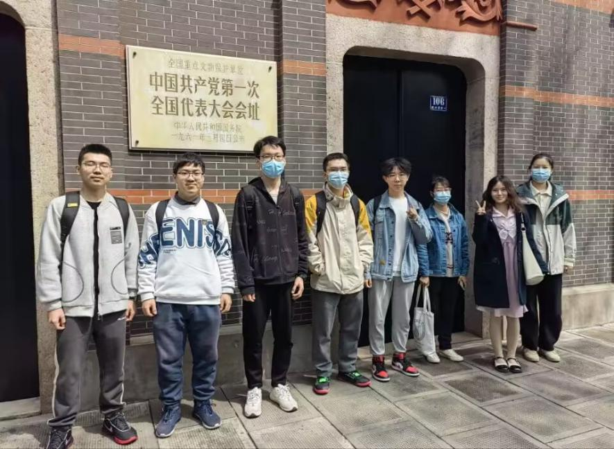

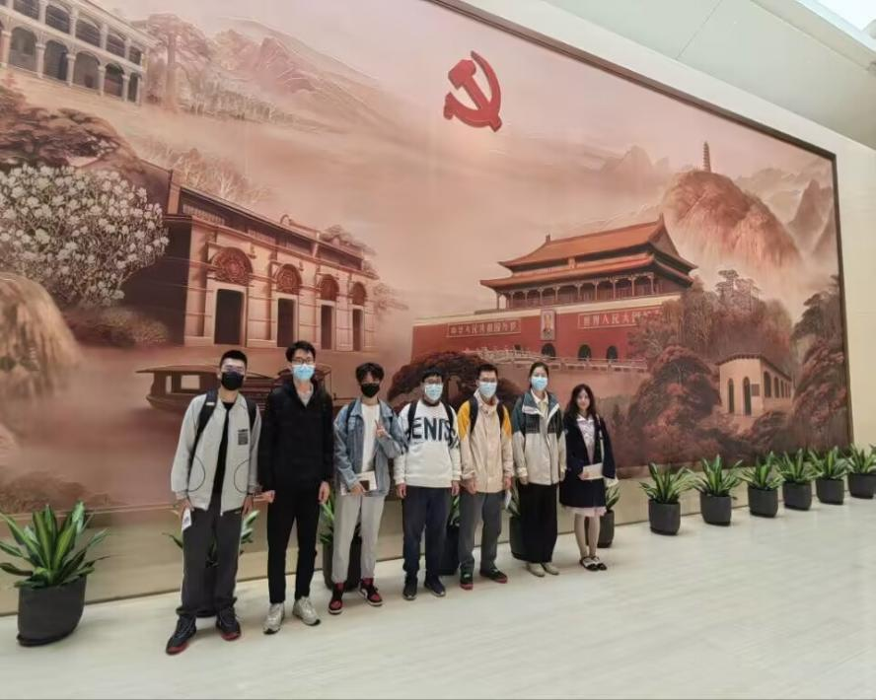

三、实践报告
中华民族有五千多年的文明历史，创造了灿烂的中华文明，为人类作出了卓越的贡献。1840年鸦片战争后，由于外国列强的入侵和封建统治的腐朽，中国逐渐成为半殖民地半封建国家，中华民族遭受了前所未有的苦难。为了民族复兴，中国人民挺起肾梁、奋起抗争，以百折不挠的精神，苦苦探寻救国救民的道路。
新文化运动掀起思想解放的浪潮，五四运动以全民族的行动激发了人民大众追求真理和进步的伟大觉醒。在中华民族内忧外患、社会危机空前深重的背景下，一批先进分子经过反复比较，最终选择了马克思列宁主义，并积极促进马克思列宁主义同中国工人运动相结合，推动成立各地的共产党早期组织。1921年中国共产党第一次全国代表大会召开，宣告中国共产党正式成立。
中国共产党的成立，是近代中国社会进步、革命发展的客观要求和必然结果，是历史的选择，是人民的选择。中国产生了共产党，这一开天辟地的大事变，深刻改变了近代以后中华民族发展的方向和进程，深刻改变了中国人民和中华民族的前途和命运，深刻改变了世界发展的趋势和格局。中国共产党团结带领全国各族人民，为实现民族独立、人民解放和国家富强、人民幸福，艰辛探索，接续奋斗，推动中华民族迎来从站起来，富起来到强起来的伟大飞跃。
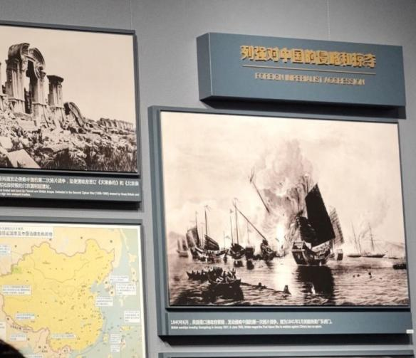
通过实地考察，我们回顾了中国共产党的成立历程，分析了中共一大的实践过程，我们对中国共产党的发展历程有了更为深刻的认识。中共一大作为中国社会发展历程中的重要节点，为中国社会主义革命奠定了重要基础和理论基石。我们主要通过回顾中共一大的来龙去脉，展现中共一大参与者的思考、反思以及对未来的展望，我们追随时间的步伐，并以此为主线，将我们小组学习交流得到的实践报告分为了六部分：
一、前仆后继 救亡图存
自1840年鸦片战争以来，中国开始逐渐落后于西方列强，国家逐渐边缘化和被割裂，民族危机日益深重。面对这种局面，许多有识之士和爱国志士不断进行尝试和探索，寻找拯救中国的出路。他们组织了许多起义和抗争，如太平天国运动、义和团运动、辛亥革命等，为中国的救亡图存奠定了基础。
图1列强对中国的侵略和掠夺
1949年中华人民共和国的成立，结束了国民党统治时期长达20多年的内战和分裂，开创了中国历史的新纪元。在此后的70多年中，中国人民始终不断地为救亡图存而努力奋斗，进行了改革开放、现代化建设等重大决策和实践，取得了举世瞩目的发展成就。同时，中国也始终不忘历史，努力保护民族文化和传统，加强国家意识和国家文化自信。
由此我们可以感悟到“前仆后继救亡图存”的精神在中国历史上不断闪现，激励着中国人民不断前行，为中华民族伟大复兴不断奋斗。
二、民众觉醒 主义抉择
伴随近代工业的发展，中国无产阶级逐步成长；新文化运动掀起思想解放潮流。五四运动实现中华民族的全面觉醒与工人阶级在中国历史舞台上的崛起。五四运动后马克思主义在中国广泛传播，为中共成立做思想与干部准备。
2.1中国无产阶级的壮大
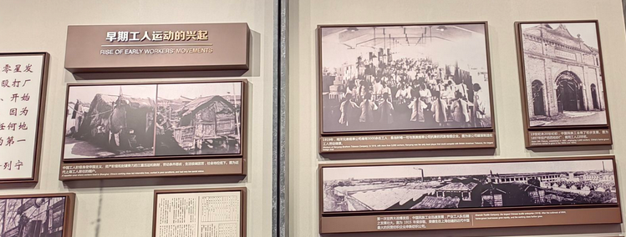
实践得知，工人阶级在19世纪后期随着中国近代工业化与资本主义生产关系的出现而迅速成长，成为社会底层最广大的群体，也成为推动中国社会变革的重要力量。
图2.1早期工人运动的兴起

2.2五四运动开启新民主主义革命
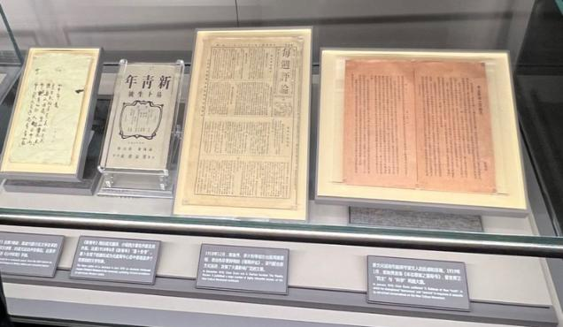
五四运动中，许多青年知识分子为推动社会变革而奔走呐喊。走访一大会址，我们了解到陈独秀是其中的主要代表人物之一。
陈独秀将马克思主义与中国实际相结合，提出中国社会的主要矛盾是帝国主义和封建主义与人民群众的矛盾，主张发展生产力，实现民主和科学。他翻译和介绍《共产党宣言》等著作，引入阶级斗争和革命理论。通过展品，我们得知其在《新青年》上发表《二十世纪俄罗斯的革命》等文章，论述18世纪法兰西的政治革命、20世纪俄罗斯的社会革命，都是“人类社会变动和进化的大关键”。
图2.2五四前夕先进刊物
陈独秀指出：十月革命以后，“中国人也受了两个教训：一是无论南北，凡军阀都不应当存在；一是人民有直接行动的希望。五四运动遂应运而生”。
通过对展品的分析，我们得出结论：陈独秀是中国近代史上著名的社会活动家和思想家。他在五四运动中影响着一代青年，掀起思想解放运动，唤醒国人觉悟，推动社会进步。陈独秀对马克思主义的传播和中国共产党的创建，做出了卓越贡献，在中国思想史和政治史上占有重要地位。
2.3五四运动开启新民主主义革命
五四运动后社会主义思潮兴起，传播马克思主义成思想界主流。
深入参观本部分展厅后，我们发现李大钊是五四运动时期将马克思主义引入中国的重要思想先驱之一。

通过对文献资料的研究，我们了解到李大钊出身富裕家庭，幼年就读西式学堂，接触新思想。他学习俄国十月革命，深刻理解马克思主义革命理论，他策划翻译并深入研究《共产党宣言》等著作，在《新青年》杂志上发表《我的马克思主义观》等文章，阐释阶级斗争和革命道理，引领青年探求真理，选择进步思想。
通过对文献的分析，我们得出李大钊努力学习俄国的革命经验，又深入研究中国社会状况，提出马克思主义符合中国需要的深刻道理。他的著作和活动影响了一代青年，唤醒他们的政治觉悟，使他们由旧有的民主主义者转变为共产主义者。李大钊不仅推动建立全国范围的共产党组织、培养大批青年干部加入革命事业，也为中国共产党的成立奠定思想基础和组织基础。
图2.3李大钊使用过的打字机
李大钊是新文化运动和新民主主义革命中的重要人物，在中国共产党的创建和马克思主义的传播中发挥了重要作用。他对推动中国社会变革进程具有深远影响，在共产党史和思想史上占有重要地位。
- 早期组织 星火初燃
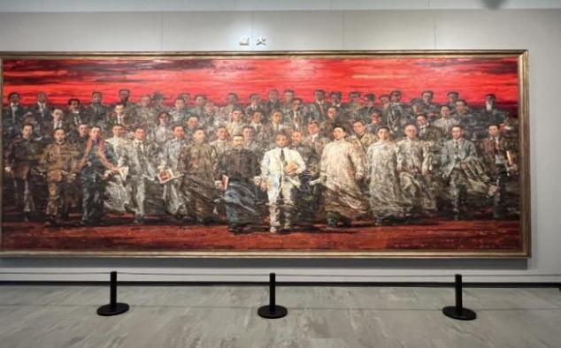
在学习、传播马克思主义和“与劳工为伍”的实践中，中国的马克思主义者逐渐认识到建立无产阶级政党的必要性和紧迫性。在共产国际的帮助下,中国第一个共产党早期组织1920年在上海成立，并积极指导和推动各地共产主义者开展建党活动。各地共产党早期组织成立后,有计划、有组织地研究和宣传马克思主义,批判各种反马克思主义思潮，在工人中开展宣传和组织工作，成立社会主义青年团，进一步推动马克思主义的传播及其与中国工人运动的结合,为中国共产党的正式成立奠定基础。
3.1中国共产党的发起组织在上海成立
在实地考察一大会址后我们发现，中国共产党成立的时期正值中国政局动荡不安，国民政府的统治受到广泛的质疑，许多人民群众都在寻找一种新的政治力量来领导中国。在这个背景下，中国共产党的创始人们以马克思列宁主义的思想为指导，开始在中国各地建立共产党组织。在这个过程中，中国共产党的创始人们凭借着他们的信仰、毅力和智慧，逐渐发展壮大了中国共产党。
图3.1创立中国共产党的先驱们
在早期的组织建设中，中国共产党的领导人们面对着巨大的困难和挑战，但是他们始终坚持着自己的信仰，坚信中国共产党能够成为中国的主导力量。
3.2各地共产党早期组织的建立和活动
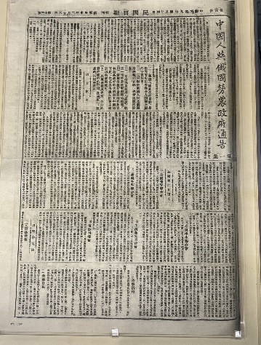
经过讲解员的介绍我们了解到，中国共产党在成立后，很快就开始在各地建立组织。早期的组织建设面临着诸多的困难和挑战，中国共产党的领导人们常常面临危险和迫害，甚至不得不进行地下活动，以避免政府的打压和追捕。但是，中国共产党的领导人们始终坚信共产党能够成为中国的主导力量，他们深入到人民群众中去，逐渐壮大了共产党的力量。通过宣传、组织农民、工人、士兵等人群，共产党逐渐赢得了人民的信任和支持。
图3.2民国日报
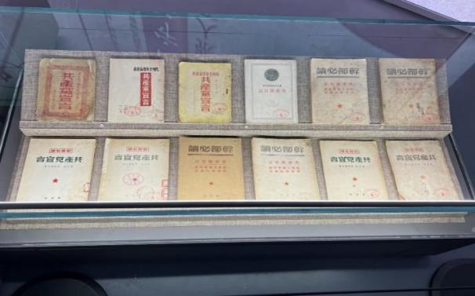
我们在参观展馆的文献后得出，在早期的组织建设中，中国共产党的领导人们始终以群众为中心，坚持“人民群众是历史的创造者和决定力量的主体”的观点。他们注重组织建设，重视发挥群众的积极性和主动性，不断提高组织的领导能力和组织的战斗力。
3.3建党思想的探索与论争
经过我们的调查后发现，在中国共产党成立早期，中国正处于半殖民地半封建的社会形态，国民政府也在推行民主革命，中国共产党的领导人们面临着如何发动和引导革命的问题。在这个背景下，中国共产党的领导人们开始探讨中国革命的性质和道路，提出了“新民主主义革命”的理论。1939-1940年初，毛主席将马列主义与实际相结合，进一步系统性地阐述了新民主主义理论。这一理论认为，中国革命应当分为两个阶段，第一个阶段是资产阶级民主革命，第二个阶段是社会主义革命。在第一个阶段，应当联合一切可以联合的阶级，推翻封建主义和官僚资本主义的统治，建立资产阶级民主制度。在第二个阶段，应当继续革命，最终实现社会主义制度的建立。
图3.3共产党宣言
中国共产党的领导人们从马列主义的基本原理出发，不断地探索和发展自己的思想，从而最终形成了中国共产党的思想体系。在这个过程中，他们不断地反思和总结经验，不断完善理论，形成了中国共产党的理论体系。在建党思想的探索和论争中，中国共产党的领导人们也坚持了辩证唯物主义的方法。他们注重理论和实践相结合，注重把理论引向实践，实践反馈到理论中去。
四、开天辟地 日出东方
1921年7月23日，中国共产党第一次全国代表大会在上海开幕。中共一大的召开，宣告中国共产党正式成立。从此，在古老落后的中国出现了完全新式的，以马克思列宁主义为行动指南的,以实现社会主义和共产主义为奋斗目标的，以中华民族伟大复兴为历史使命的统一的无产阶级政党。这一开天辟地的大事变,给灾难深重的中国人民带来了光明和希望。自从有了中国共产党，中国革命的面目焕然一新。
4.1中国共产党第一次全国代表大会的筹备
1919年，中国社会处于动荡期，各种主义思想在中国大肆传播。然而，蒋介石政府却压制民众的反战运动并将国民党的胜利看作是加强国家合法性的关键。在这样的背景下，一群团体逐渐形成了一个反对国民党统治的组织，最终走向中国革命的道路，这就是中国共产党的前身组织。
1920年夏至1921年春，随着马克思主义在中国的广泛传播，中国工人运动的蓬勃兴起，作为两者结合产物的中国共产党早期组织，在上海、北京、武汉、长沙、济南、广州以及赴日、旅欧留学生中相继成立，建党条件基本成熟，召开全国代表大会也在建党骨干中开始酝酿。1921年6月3日，共产国际代表马林取道欧洲来到上海，与从西伯利亚南下的另一位国际代表尼科尔斯基会合。他们很快与陈独秀离沪期间主持上海党组织工作的李达、李汉俊取得联系，并交换了情况。共产国际代表建议尽早召开党的代表大会，宣告中国共产党的正式成立。李达、李汉俊在征询陈独秀、李大钊的意见并获得同意后，分别写信给各地党组织，要求每个地区派出两位代表到上海出席党的全国代表大会。
4.2中国共产党第一次全国代表大会的召开
1921年7月23日，中国共产党第一次全国代表大会在上海法租界望志路106号开幕。大会听取了各地党组织的汇报，讨论了党的纲领和工作计划。7月30日晚举行第六次会
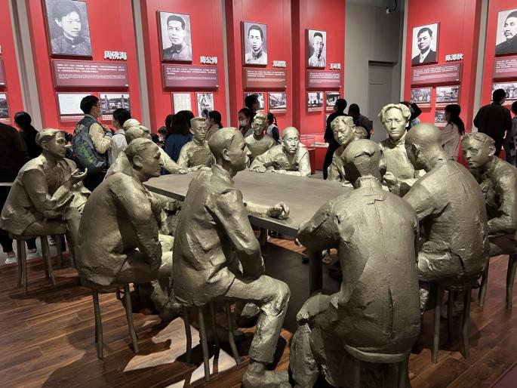
议时，因法租界密探袭扰，大会被迫中止。最后一次会议转移到浙江嘉兴南湖的游船上召开。中共一大通过了党的第一个纲领和第一个决议，选举产生了中央局成员，宣告中国共产党正式成立。一个新的革命火种在沉沉黑夜的中国大地上点燃起来。
中共一大开创了中国共产党的历史，是中国共产党战斗的历程的起点和起源。中共一大代表们参加会议的成分相当单纯，来自各领域各界的代表有学生、工人、农民、文化界人士、少数民族和妇女，他们的共同点是都面临着生活的困难，为了奋斗不息的革命事业，大会代表们充分发扬了民主、自由的
图4.2.1中共一大召开场景
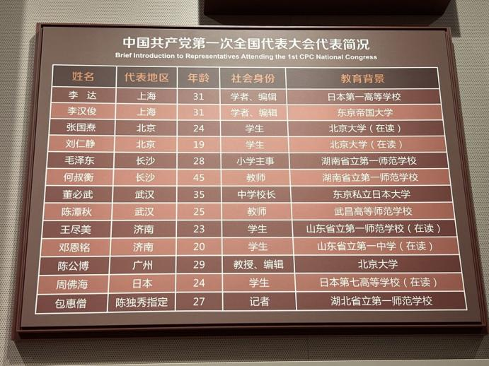
精神，通过讨论确定了新民主主义革命道路的基本方针和指导思想。
中共一大代表们坚信，只有在以工农联盟为基础，共产党领导下的新民主主义革命道路上走过，中国革命才能胜利。因此，中共的成立标志着中国社会主义革命基本的起点，同时与中国革命失去的希望和未来相连接。
图4.2.2中共一大代表简况

4.3中国共产党第一次全国代表大会后的活动
中国共产党成立后，中央局依据党的一大通过的纲领和决议，健全中央组织机构，领导各地党、团组织开展工作。成立出版机构，组织出版马列著作，加强马克思主义的宣传。成立中国劳动组合书记部和各地分部，领导开展工农群众运动，掀起中国工人运动第一次高潮。1922年7月在上海召开的中国共产党第二次全国代表大会，制定反帝反封建的民主革命纲领，通过党的第一部党章，为中国革命指明正确的方向。
五、砥砺前行 光辉历程
中国共产党成立后，团结带领全国各族人民，取得了新民主主义革命的全国性胜利，建立了社会主义基本制度，在社会主义建设和改革开放的伟大事业中取得辉煌成就，人民生活水平和国家综合实力显著提高。中华民族迎来了从站起来、富起来到强起来的伟大飞跃，中国特色社会主义迎来了从创立、发展到完善的伟大飞跃，中国人民迎来了从温饱不足到小康富裕的伟大飞跃。在中国共产党领导下，亿万华夏儿女汇聚起夺取新时代中国特色社会主义伟大胜利、实现中华民族伟大复兴中国梦的磅礴力量。
中国特色社会主义进入新时代是中国共产党第十九次全国代表大会作出的重要决策，它标志着中国特色社会主义事业迈入新的历史阶段。新时代的主要特征是，中国特色社会主义事业全面进入了建设现代化强国的新阶段，实现中华民族伟大复兴的历史使命进入了决定性阶段。
在新时代，中国共产党提出了一系列新的战略目标和行动计划，包括全面建设社会主义现代化强国、推动全球治理体系变革、加强党的建设等。同时，新时代还提出了一系列新的理念和思想，如习近平总书记提出的“五位一体”总体布局、创新、协调、绿色、开放的新发展理念、人民至上的发展思想、全面深化改革、全面依法治国等。中国特色社会主义进入新时代，中华民族必将迎来伟大复兴的光明前景！
在参观展馆的最后，我们观看了简要展现中国共产党发展及中国发展的短片，感到震撼的同时，我们更深感作为新时代的青年肩上应该扛起的重任，我们个个热泪盈眶，但我们的脚步却比来时更加坚定，更加有力。
六、实践感悟：
中国特色社会主义进入新时代，对于中国的发展和世界的发展都具有重要的意义。中国将继续坚定不移地推进改革开放，深化各方面改革，不断提升自身的实力和影响力，在推动人类文明进步和世界和平发展中发挥更加积极的作用。
岁月无声，唯史能言。中共一大会址的参观之行是一场穿越百年的青年对话。回顾党走过的历程，我们深切感受到中国革命胜利的来之不易、党百年奋斗的艰苦卓绝、伟大建党精神的历久弥新，更激荡起奋斗前行的力量。初心如磐，笃行致远。站在初心始发地，百年风雨兼程，百年踔厉前行，革命先辈们砥砺奋进的宝贵精神和不屈不挠的英勇气概深深地刻在我们的心中。此次中共一大会址之行，是我们首次以大学生的身份参观红色场馆，与作为中学生时的参观又有了截然不同的感受。在看到人物雕像和第一部纲领后，我们对于入门的巨幅画卷有了更深的理解。随后，我们在一个个展览板块中回顾了不同的时期，从“前仆后继 救亡图存”到“民众觉醒 主义抉择”，从“早期组织 星火重燃”到“开天辟地 日出东方”，再到最终的“砥砺前行 光辉历程”，李大钊“因为你拥护真理，所以真理拥护你”的口号，董必武为一大会址纪念馆题的词“作始也简，将毕也巨”，仍在耳边回响。一件件珍贵的革命文物、一份份厚重的历史资料、一个个复原的历史场景，让我们更加深切感悟到，没有共产党就没有新中国，更没有中国特色社会主义，也更加深切感受到自己肩上的使命和责任。其中，一些内容还具有超越时空的强大理论力量，如《共产党宣言》对当下世界的理论意义。
或慷慨陈词，或奋笔疾书，或认真倾听，或若有所思……在参观过程中，最令人印象深刻的是中共一大纪念馆用全息投影的方式生动再现了会议当时的场景，让我们身临其境般地站在中国革命的“红色起点”。这一刻，历史与现代科技交融，精神与初心使命共振，中国共产党团结带领人民创造的社会主义现代化建设的伟大成就让我们心潮澎湃，中华民族伟大复兴的宏伟蓝图让我们感受到重任在肩。百年前的今天，谁能想到，那焕然一新的救亡理念，那即将震耳欲聋的人民之声，那即将熊熊燃起的革命之火，就诞生在这小巧、朴素的小洋楼中。穿过林立的高楼和喧嚣的街道，走进这座安宁的小楼，似乎又回到了那孕育着理想的峥嵘岁月，在不为人知的寂静中发出惊天动地的呐喊，于灰烬中捧出一颗颗红星。
我们党从筚路蓝缕地建立，到星火燎原般发展壮大，再到开天辟地走向成熟，无数老一辈革命家舍身忘我、敢为人先、百折不挠，用理想和信念构筑起一座座共产主义的丰碑。而最令人动容的是，开天辟地的13位一大与会代表平均年龄只有28岁，青春恰似火，正是扬帆时。时光不再，英雄虽逝，精神长存，犹如黑夜中的明灯盏盏，照亮了党前进的道路，照亮了民族崛起的前程。抚今追昔，我们踌躇满志，我们所接过的使命是不仅仅对党的忠诚和敬仰，更是令华夏子孙世代繁荣的热望。“路在哪里？”走上革命先辈为我们铺好的康庄大道，追风赶月莫停留，平芜尽处是春山。

四、成绩评定
年 月 日

